**ВНИМАНИЕ – ГОЛОЛЁД!**

*Гололёд – вещь достаточно проблематичная. Вышел утречком, ещё темно, а под только что выпавшим белым снегом прячется коварный лёд.*

**[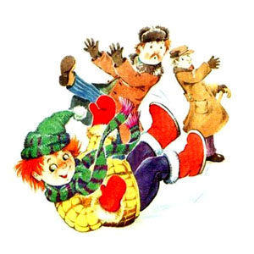](http://detskiychas.ru/obo_vsyom/vremena-goda/stihi_pro_gololed/)**  
Справа лёд и слева лёд —  
Гололёд, гололёд.  
Осторожнее, народ!  
Требует вниманья лёд!  
***

**Правила поведения при гололёде и гололедице для школьников. Полезные советы и рекомендации для детей**

Гололёд (замерзание поверхности земли после дождя или измороси) и гололедица (замерзание поверхности земли после оттепели) хорошо знакомы каждому из нас. При заморозках в течение осеннего и зимнего периодов большинство населения нашей страны страдает от этих явлений природы.

Чтобы не получить серьёзную травму, находясь на природе при гололёде или гололедице, нужно соблюдать очень простые правила. Внимательно слушайте прогноз погоды: как правило, в нём всегда сообщают о гололёде или гололедице. Лучший способ сохранения равновесия на скользкой поверхности — использование обуви с металлическими набойками или обуви с ребристой подошвой. Скольжение своей любимой обуви вы можете уменьшить в домашних условиях сами. Для этого наклейте лейкопластырь или изоляционную ленту на сухую подошву.

**По улицам, покрытым слоем льда, передвигайтесь медленно.**

Старайтесь избегать [**обледенелых участков**](http://ped-kopilka.ru/roditeljam/pravila-povedenija-na-ldu-dlja-shkolnikov-poleznye-sovety-i-rekomendaci-dlja-detei.html), идите по песку, который рассыпают на улицах. Наступайте на всю ступню, ноги слегка расслабьте в коленях, а в руках по возможности не держите никаких предметов. Если вы поскользнулись, постарайтесь удержать равно­весие, балансируя руками. Чтобы избежать серьёзных травм, нужно научиться группироваться при падении. Почувствовав, что начали падать, сразу присаживайтесь, чтобы уменьшить высоту вашего падения.

Если, несмотря на все предосторожности, вы всё-таки получили тяжёлую травму, немедленно обратитесь к врачу.